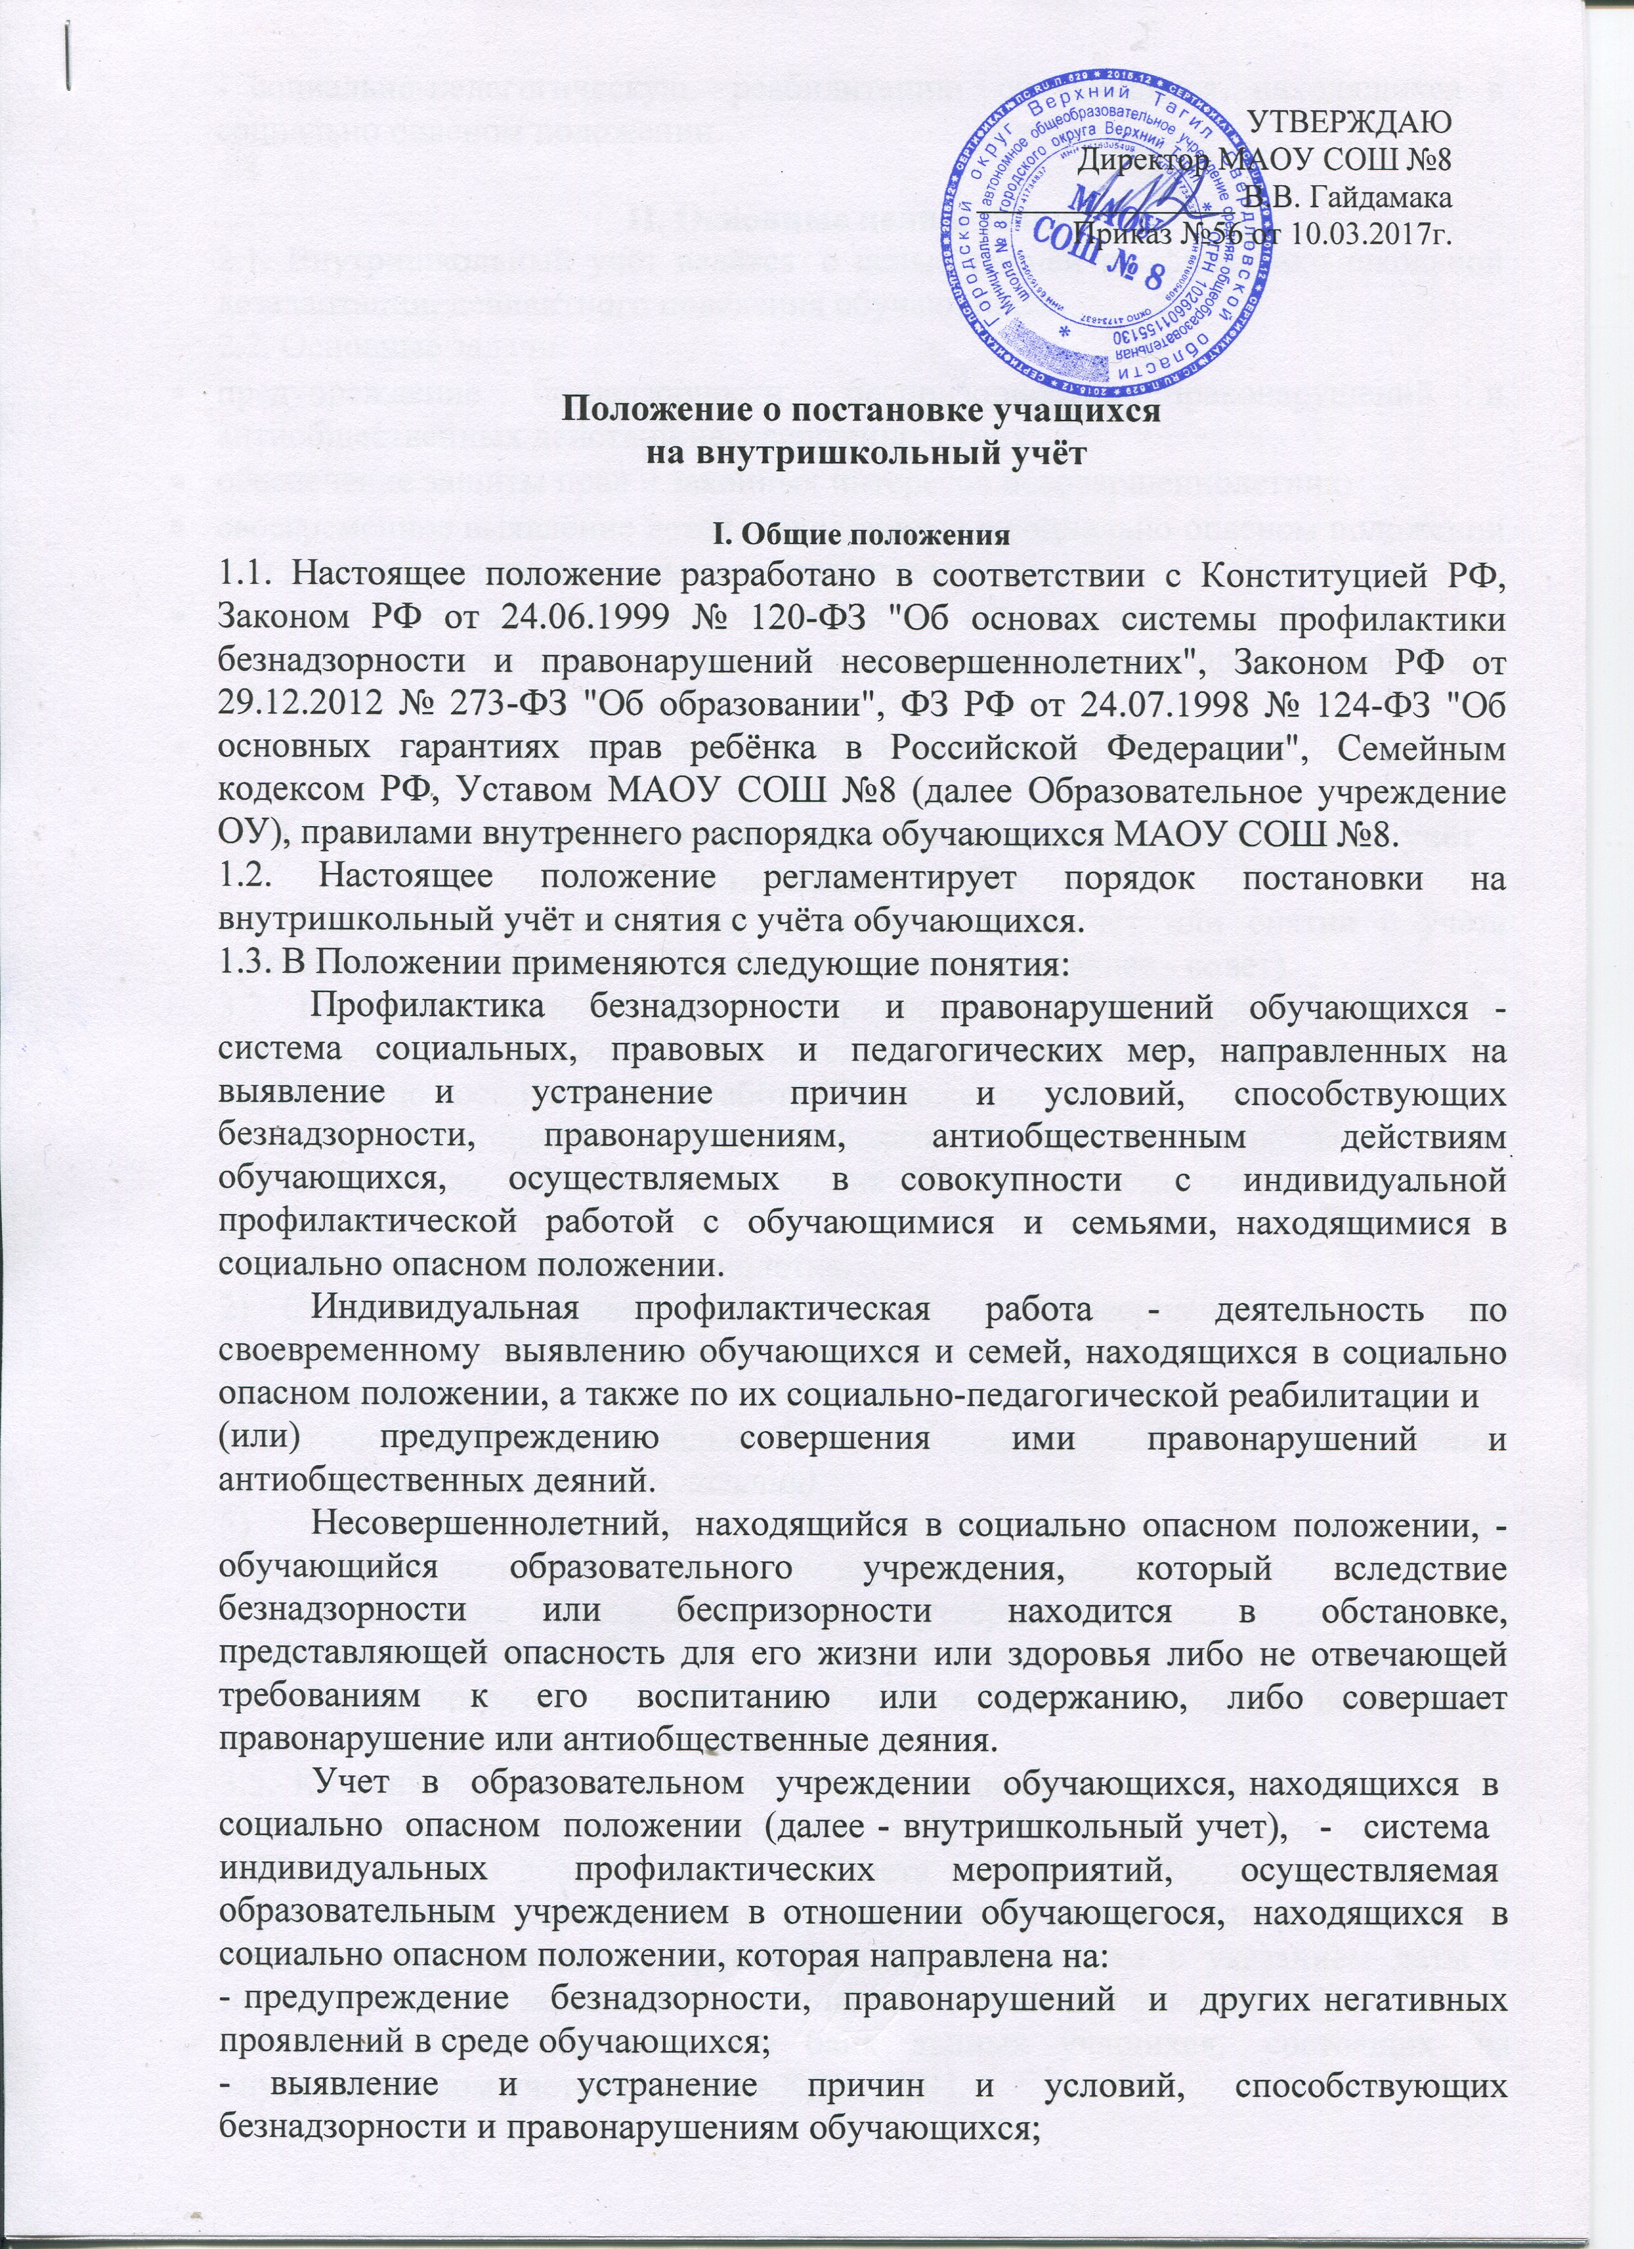
УТВЕРЖДАЮ
Директор МАОУ СОШ №8
________________ В.В. Гайдамака
Приказ __________________

Положение о постановке учащихся
на внутришкольный учёт

I. Общие положения
1.1. Настоящее положение разработано в соответствии с Конституцией РФ, Законом РФ от 24.06.1999 № 120-ФЗ "Об основах системы профилактики безнадзорности и правонарушений несовершеннолетних", Законом РФ от 29.12.2012 № 273-ФЗ "Об образовании", ФЗ РФ от 24.07.1998 № 124-ФЗ "Об основных гарантиях прав ребёнка в Российской Федерации", Семейным кодексом РФ, Уставом МАОУ СОШ №8 (далее Образовательное учреждение ОУ), правилами внутреннего распорядка обучающихся МАОУ СОШ №8.
1.2. Настоящее положение регламентирует порядок постановки на внутришкольный учёт и снятия с учёта обучающихся.
1.3. В Положении применяются следующие понятия:
Профилактика безнадзорности и правонарушений обучающихся - система социальных, правовых и педагогических мер, направленных на выявление и устранение причин и условий, способствующих безнадзорности, правонарушениям, антиобщественным действиям обучающихся, осуществляемых в совокупности с индивидуальной профилактической работой с обучающимися и семьями, находящимися в социально опасном положении.
Индивидуальная профилактическая работа - деятельность по своевременному выявлению обучающихся и семей, находящихся в социально опасном положении, а также по их социально-педагогической реабилитации и (или) предупреждению совершения ими правонарушений и антиобщественных деяний.
Несовершеннолетний, находящийся в социально опасном положении, - обучающийся образовательного учреждения, который вследствие безнадзорности или беспризорности находится в обстановке, представляющей опасность для его жизни или здоровья либо не отвечающей требованиям к его воспитанию или содержанию, либо совершает правонарушение или антиобщественные деяния.
Учет в образовательном учреждении обучающихся, находящихся в социально опасном положении (далее - внутришкольный учет), - система индивидуальных профилактических мероприятий, осуществляемая образовательным учреждением в отношении обучающегося, находящихся в социально опасном положении, которая направлена на:
- предупреждение безнадзорности, правонарушений и других негативных проявлений в среде обучающихся;
- выявление и устранение причин и условий, способствующих безнадзорности и правонарушениям обучающихся;
- социально-педагогическую реабилитацию обучающихся, находящихся в социально опасном положении.

II. Основные цели и задачи
2.1. Внутришкольный учёт ведётся с целью ранней профилактики школьной дезадаптации, девиантного поведения обучающихся.
2.2. Основные задачи:
- предупреждение безнадзорности, беспризорности, правонарушений и антиобщественных действий несовершеннолетних;
- обеспечение защиты прав и законных интересов несовершеннолетних;
- своевременное выявление детей, находящихся в социально опасном положении или группе риска по социальному сиротству;
- оказание социально-психологической и педагогической помощи несовершеннолетним с отклонениями в поведении, имеющими проблемы в обучении;
- оказание адресной помощи семьям в обучении и воспитании детей.

III. Организация деятельности по постановке на внутришкольный учёт
или снятию с учёта
3.1. Решение о постановке на внутришкольный учёт или снятии с учёта принимается на заседании Совета по профилактике (далее - совет).
3.2. Постановка или снятие с внутришкольного учёта осуществляется по представлению классного руководителя, социального педагога и заместителя директора по воспитательной работе (Приложение 1).
3.3. Для постановки несовершеннолетнего на внутришкольный учёт социальному за три дня до заседания Совета представляются следующие документы:
1) Характеристика несовершеннолетнего.
2) Справка о профилактической работе с несовершеннолетним и его родителями, подготовленная классным руководителем (законными представителями).
3) Акт обследования материально-бытовых условий семьи (по необходимости).
4) Постановление КДН (при наличии).
5) Заявление родителей или иных законных представителей несовершеннолетнего об оказании им помощи (по необходимости).
3.4. На заседании Совета обсуждается и утверждается план индивидуальной профилактической работы с несовершеннолетним и его родителями (законными представителями), определяются сроки выполнения намеченных мероприятий и ответственные лица.
3.5. Классный руководитель приглашает родителей на заседание Совета по вопросу постановки на внутришкольный учёт их несовершеннолетнего ребёнка; а также доводит решение Совета до сведения родителей (законных представителей), если они не присутствовали на заседании Совета по уважительным причинам, официальным уведомлением с указанием даты и номера протокола заседания и причины постановки или снятия с учёта.
3.6. Социальный педагог ведёт банк данных учащихся, состоящих на внутришкольном учёте, на учёте в КДН, ПДН.
3.7. Социальный педагог ежемесячно проводит сверку списков учащихся, состоящих на внутришкольном учёте, на учёте в КДН, ПДН.
3.8. Для снятия несовершеннолетнего с внутришкольного учёта представляется информация ответственного лица, назначенного Советом, о выполнении плана индивидуальной профилактической работы с несовершеннолетним и его родителями (законными представителями), с обязательными результатами работы и предложениями по дальнейшему сопровождению.

IV. Основания для постановки на внутришкольный учёт
4.1. Основанием для постановки на внутришкольный учет может являться неоднократное нарушение правил внутреннего распорядка.
4.2. Основания для постановки на внутришкольный учёт несовершеннолетних исходят из статей 5, 6, 14 Федерального Закона «Об основах системы профилактики безнадзорности и правонарушений несовершеннолетних»:
1) безнадзорных или беспризорных;
2) занимающихся бродяжничеством или попрошайничеством;
3) содержащихся в социально - реабилитационных центрах для несовершеннолетних, социальных приютах, центрах помощи детям, оставшимся без попечения родителей, специальных учебно-воспитательных и других учреждениях для несовершеннолетних, нуждающихся в социальной помощи и (или) реабилитации;
4) употребляющих наркотические средства или психотропные вещества без назначения врача либо употребляющих одурманивающие вещества, алкогольную и спиртосодержащую продукцию;
5) совершивших правонарушение, повлекшее применение меры административного взыскания;
6) совершивших правонарушение до достижения возраста, с которого наступает административная ответственность;
7) освобожденных от уголовной ответственности вследствие акта об амнистии или в связи с изменением обстановки, а также в случаях, когда признано, что исправление несовершеннолетнего может быть достигнуто путем применения принудительных мер воспитательного воздействия;
8) совершивших общественно опасное деяние и не подлежащих уголовной ответственности в связи с недостижением возраста, с которого наступает уголовная ответственность, или вследствие отставания в психическом развитии, не связанного с психическим расстройством;
9) обвиняемых или подозреваемых в совершении преступлений, в отношении которых избраны меры пресечения, предусмотренные Уголовно-процессуальным кодексом Российской Федерации;
9.1) отбывающих наказание в виде лишения свободы в воспитательных колониях;
10) условно-досрочно освобожденных от отбывания наказания, освобожденных от наказания вследствие акта об амнистии или в связи с помилованием;
11) которым предоставлена отсрочка отбывания наказания или отсрочка исполнения приговора;
12) освобожденных из учреждений уголовно-исполнительной системы, вернувшихся из специальных учебно-воспитательных учреждений закрытого типа, если они в период пребывания в указанных учреждениях допускали нарушения режима, совершали противоправные деяния и (или) после освобождения (выпуска) находятся в социально опасном положении и (или) нуждаются в социальной помощи и (или) реабилитации;
13) осужденных за совершение преступления небольшой или средней тяжести и освобожденных судом от наказания с применением принудительных мер воспитательного воздействия;
14) осужденных условно, осужденных к обязательным работам, исправительным работам или иным мерам наказания, не связанным с лишением свободы.

V. Основания для снятия с внутришкольного учёта
5.1. Позитивные изменения, сохраняющиеся длительное время (минимум 2 месяца), указанных в настоящем положении обстоятельств жизни обучающегося.
Кроме того, с внутришкольного учета снимаются обучающиеся:
- окончившие муниципальное образовательное учреждение;
- сменившие место жительство и перешедшие в другое образовательное учреждение;
- а также по другим объективным причинам.
5.2. Поступившие данные о снятии несовершеннолетнего с учёта в КДН, ПДН.

VI. Порядок проведения индивидуальной профилактической работы
Индивидуальная профилактическая работа в отношении несовершеннолетних проводится в сроки необходимые для оказания социальной и иной помощи несовершеннолетним, или до устранения причин и условий, способствовавших безнадзорности, беспризорности, правонарушениям или антиобщественным действиям несовершеннолетних, или наступления других обстоятельств, предусмотренных законодательством Российской Федерации.
Классный руководитель совместно с социальным педагогом и педагогом-психологом совместно разрабатывают план индивидуальной профилактической работы с данным несовершеннолетним.
На учащегося заводится карточка индивидуального изучения и учета подростка. Карточка ведется социальным педагогом, классным руководителем совместно, по необходимости с привлечением других служб, в чьи обязанности входит работа с данной категорией несовершеннолетних.
Классный руководитель проводит профилактическую работу и контроль за учебной и внеурочной деятельностью несовершеннолетнего. Результаты заносит в дневник классного руководителя на страницу, отведенную для фиксации работы с данным несовершеннолетним. Классный руководитель проводит анализ профилактической работы с несовершеннолетними, стоящими на внутришкольном учете.
Обо всех результатах контроля за несовершеннолетним (пропуски уроков, нарушения дисциплины) родители ставятся в известность классным руководителем. Если пропуски занятий, плохая подготовка к ним становятся систематическими, родители с несовершеннолетним вызываются на заседание педсовета или Совета профилактики школы, где рассматриваются вопросы:
- невыполнения родителями обязанностей по обучению и воспитанию несовершеннолетнего;
- уклонение несовершеннолетнего от обучения (прогулы, невыполнение домашних заданий, не работал на уроках).
Педсовет имеет право ходатайствовать перед администрацией школы:
- о вынесении благодарности учащимся;
- о составлении индивидуального графика дополнительных учебных занятий для учащегося в течение четверти;
- о составлении индивидуального графика дополнительных учебных занятий для учащегося во время каникул;
- об установлении срока сдачи задолженностей по предметам и осуществлении контроля за их выполнением;
- о перенесении срока окончания учебной четверти, учебного года для несовершеннолетнего, находившегося на длительном лечении или находящегося в социально опасном положении;
- с согласия родителей (законных представителей) ходатайствовать перед психолого-медико-педагогической комиссией о необходимости обследования учащегося с целью составления для него индивидуального учебного плана и психолого-медико-педагогического сопровождения.
Если в результате проведения профилактической работы классным руководителем, социальным педагогом, с несовершеннолетним делается вывод о необходимости особой психологической помощи подростку, администрация школы обращается с запросом о помощи несовершеннолетнему в органы профилактики.
Если родители отказываются от помощи, предлагаемой школой, сами не занимаются проблемами ребенка, администрация школы выносит решение об обращении с ходатайством в Комиссию по делам несовершеннолетних:
- о проведении профилактической работы с несовершеннолетними, употребляющими спиртные напитки, наркотические вещества, психотропные вещества, привлекавшимися к административной ответственности, вернувшимися из специальных учебно-воспитательных или лечебно-воспитательных учреждений закрытого типа;
- о рассмотрении материала в отношении несовершеннолетнего, совершившего деяние, за которое установлена административная ответственность;
- об оказании помощи в организации занятий дополнительным образованием несовершеннолетнего, состоящего на профилактическом учете в объединениях муниципального уровня;
- об оказании помощи в организации летнего отдыха несовершеннолетнего, состоящего на профилактическом учете;
- об исключении несовершеннолетнего, достигнувшего 15 - летнего возраста, из образовательного учреждения, о переводе на иную форму обучения или в другое образовательное учреждение;
- об административных мерах воздействия на несовершеннолетних, уклоняющихся от выполнения Закона "Об образовании в Российской Федерации";
- о постановке учащегося на учет в ПДН.
Для этого требуется определенный набор документов:
- ходатайство;
- характеристика на несовершеннолетнего;
- копии актов посещения семьи;
- общая справка о проведенной профилактической работе с несовершеннолетним и его семьей (если материал очень большой, тогда необходимо объединить характеристику со справкой о профилактической работе в один документ - характеристику несовершеннолетнего).
На заседание Совета классный руководитель, социальный педагог оформляют представление на снятие с внутришкольного профилактического учета несовершеннолетнего, на заседание приглашаются уведомлением родители.
В некоторых случаях на Совете может быть вручена благодарность родителям за своевременную поддержку и помощь педагогическому коллективу в выработке совместных действий, необходимых для помощи несовершеннолетнему в преодолении им возникших трудностей. Это является хорошим стимулом в развитии позитивных отношений семьи к мерам, предпринимаемым педагогическим коллективом школы.

ПРИЛОЖЕНИЕ 1

ПРЕДСТАВЛЕНИЕ
НА ПОСТАНОВКУ НА ВНУТРИШКОЛЬНЫЙ УЧЕТ

Фамилия: ____________имя_________________отчество__________________________
Обучающегося ______ класса ___________________года рождения
Причина постановки на учет____________________________________________
_____________________________________________________________________
_____________________________________________________________________
считаем необходимым обучающегося____________________________________
поставить на внутришкольный учет обучающихся, находящихся в социально опасном положении.

Заместитель директора по воспитательной работе__________________________________
Социальный педагог________________________
Классный руководитель ___________________________
«___» «____________» 20 год

